БЛАНК РАСЧЕТА
ЯЧЕИСТАЯ КОНВЕЙЕРНАЯ ЛЕНТА ТИП 10
Укажите размеры на чертеже

 | = мм
 |  |  |  | = шт.
 |  |  |  |  | = мм
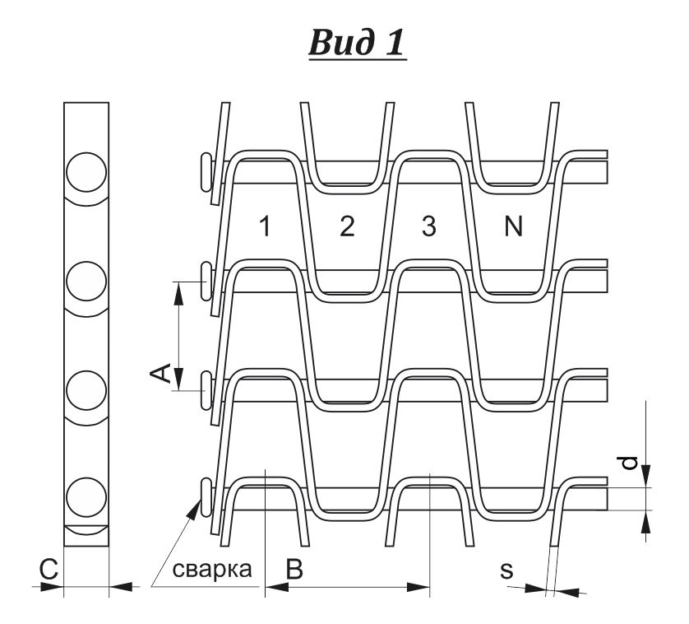
= мм |  | = мм |  | = мм

Материал
Ширина, мм | Н
Длина, м.п. | L
Нагрузка на 1 м.п., кг
Рабочая температура, °С
Тип продукции
Размер продукции
Рабочая скорость
ТЕХНИЧЕСКИЕ ХАРАКТЕРИСТИКИ

Наименование организации
Адрес
Телефон
E-mail
Контактное лицо
КОНТАКТНЫЕ ДАННЫЕ
Просим Вас заполнить технические параметры изделия для расчета стоимости и сроков изготовления. Заполненную форму, просим отправить на электронный адрес: setka@setka77.ru

